ORDINÆRT TILSYN 2024

Børnehuset Mælkebøtten

Kalundborg Kommune

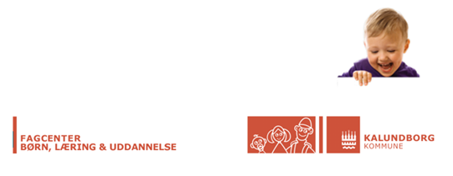

Indholdsfortegnelse
1 INTRODUKTION 2
2 DELTAGENDE 3
3 STRUKTUREL KVALITET 5
3.1 Uddannelse, efteruddannelse og personalestabilitet 5
4 PROCESKVALITET 8
4.1 Observationer 8
4.1.1 Det pædagogiske grundlag 8
4.2 Forældresamarbejde 11
4.3 Faglig ledelse 12
5 RESULTATKVALITET 13
5.1 SprogTrappen 13
5.1.1 Resultater - Historisk udvikling 13
5.1.2 Resultater - opdelt på alder 14
5.1.3 Resultater - opdelt på køn 14
6 SAMMENFATNING 16
6.1 Tilbuddets samlede konklusion 16
6.2 Tilsynets samlede vurdering 17
6.3 Dagtilbuddets udviklingspunkter 18

INTRODUKTION

Tilsynet fører tilsyn med de pædagogiske læringsmiljøer, samt de fysiske rammer som understøtter det gode læringsmiljø. Kommunens tilsyn med dagtilbud skal ske med udgangspunkt i det pædagogiske grundlag i den pædagogiske læreplan. Tilsynet har til formål at kontrollere, at det pædagogiske arbejde udføres på en måde, som understøtter børnenes trivsel, sundhed, udvikling, læring og dannelse i overensstemmelse med gældende lovgivning, kommunens strategier, politikker og indsatser på området og dagtilbuddenes pædagogiske læreplan. Det er ikke et krav, at alle elementer i det pædagogiske grundlag indgår ved alle tilsyn. Det er muligt kommunalt at udvælge elementer eller temaer, der er særlig opmærksomhed på i en periode.

Tilsynet skal samtidig give dagtilbuddenes ledelse og medarbejdere mulighed for faglig sparring og dialog omkring udfordringer i forhold til det pædagogiske arbejde. Dermed understøtter tilsynet udviklingen af den pædagogiske praksis og arbejdet med at sikre en høj kvalitet i kommunens dagtilbud.

Forskning om kvalitet i dagtilbud kan opdeles i 3 elementer; strukturel kvalitet, proceskvalitet og resultatkvalitet.
Strukturkvalitet omhandler de forhold, den pædagogiske praksis arbejder indenfor. Det kunne fx være fysiske rammer, normering og uddannelse af personalet. Proceskvalitet handler om den pædagogiske kvalitet herunder interaktioner mellem børn og voksne og børns sociale og emotionelle udvikling gennem leg og aktiviteter. Resultatkvalitet handler om, hvorvidt børnene bliver skoleparate og udvikler f.eks. sproglige kompetencer af at gå i dagtilbud. Strukturel kvalitet og proceskvalitet er i høj grad en forudsætning for resultatkvalitet, men man kan også til en vis grad arbejde målrettet med resultatkvalitet.

DELTAGENDE

Ordinært tilsynsbesøg - dato: 20.02.2024

Ordinært dialogmøde - dato: 04.04.2024

Deltagere:

Leder: Marianne Christensen

Medarbejder: Karina Cronberg

Tilsynskonsulent: Anne Greve

Vurdering af dagtilbuddets pædagogiske læringsmiljø
Tilsynsførende kommer på et uanmeldt pædagogisk tilsyn og observerer dagtilbuddets pædagogiske praksis. På et efterfølgende dialogmøde drøftes nedenstående temaer og tilsynsførende foretager en vurdering af disse temaer.

Strukturel kvalitet

- Uddannelse, efteruddannelse, personalestabilitet, medarbejderinddragelse og magtanvendelse

Proceskvalitet

- Det fælles pædagogiske grundlag og læreplanstemaerne

- Forældresamarbejdet

- Faglig ledelse

Resultatkvalitet

- Sprogtrappen

Vurderingerne foretages i forhold til følgende tre kategorier:

- Acceptabel kvalitet - Denne vurdering anvendes når observationer mm. viser at det pædagogiske arbejde udføres på en måde som i acceptabel grad understøtter børnenes trivsel, udvikling, læring og dannelse. Denne vurdering kan enten betyde at dagtilbuddet skal vedligeholde udviklingen af den pædagogiske praksis, eller det kan betyde at dagtilbuddet skal foretage justeringer for at sikre en højere kvalitet. Hvis der er behov for justeringer vil dette være beskrevet i afsnittet; dagtilbuddets udviklingspunkter.

- Kvaliteten kalder på handling - Denne vurdering anvendes når observationer mm. viser at der skal ske ændringer af kvaliteten i det pædagogiske arbejde med at understøtte børnenes trivsel, udvikling, læring og dannelse. Tilsynet vil samtidig anbefale at dagtilbuddet udarbejder en intern udviklingsplan. De udviklingspunkter dagtilbuddet skal arbejde med for at øge kvaliteten er beskrevet i afsnittet; dagtilbuddets udviklingspunkter. Der vil ske opfølgning indenfor ca. 3 mdr.

- Alvorlig bekymring - Denne vurdering anvendes når observationer mm. giver anledning til alvorlig bekymring for kvaliteten i det pædagogiske arbejde med at understøtte børnenes trivsel, udvikling, læring og dannelse. Dagtilbuddet vil få tilknyttet procespædagogisk bistand til at udarbejde en handleplan samt til udviklingsprocessen med at ændre kvaliteten. De udviklingspunkter dagtilbuddet skal arbejde med for at øge kvaliteten er beskrevet i afsnittet; dagtilbuddets udviklingspunkter. Der vil ske opfølgning indenfor ca. 3 mdr. efter deadline for handleplanen.

STRUKTUREL KVALITET
Strukturel kvalitet kan forstås som de rammer og forhold, som den pædagogiske praksis arbejder inden for og er påvirket af økonomi, organisering, ledelse mm. i dagtilbuddet.

Uddannelse, efteruddannelse og personalestabilitet
Betydningen af, om dagtilbudspersonalet er uddannet eller uuddannet, har været genstand for flere undersøgelser. Under dette tema indgår besvarelser fra afdelingslederen, hvor der er fokus på fordelingen af uddannede og uuddannede medarbejdere i dagtilbuddet, personalestabiliteten og medarbejderinddragelsen samt om medarbejderne har den nødvendige viden om retningslinerne for magtanvendelse på dagtilbudsområdet.

Uddannelse og efteruddannelse

 |  | Svar | Bemærkning
Fordel dagtilbuddets medarbejdere med hensyn til relevant pædagogisk personale | Ingen pædagogfaglig udd. | 3
 | Studerende | 2
 | Anden pædagogisk grundudd.
 | Seminarieudd. pædagog | 3
 | Videregående udd.
 | Anden relevant udd.
Er fordelingen mellem uddannede og ikke-uddannede i overensstemmelse med kommunens retningslinjer? |  | Nej | Vi er ved at lave genopslag af uddannet pædagogstilling, da sidste opslag desværre ikke gav gevinst

Note: Figuren viser resultater for alle daginstitutioner i perioden 2024.
Kilde: Rambølls Rammevilkår

Personalestabilitet

 | Svar | Bemærkning
Hvor mange opsigelser har der været det sidste år? | 2 | Vi har afskediget 1 og to har sagt op. Den ene grundet arbejde tættere på bopæl, den anden skulle i forvejen stoppe i tidsbegrænset stilling d. 31.12.23, men nåede at få nyt job 14. dage forinden
Er der behov for at gøre en ekstra indsats for at nedbringe antallet af opsigelser? | Nej
Er der behov for at gøre en ekstra indsats for at nedbringe sygefraværet? | Ja | Det er primært vores vikarer der bliver syge, vi skal have taget op til personalemøde, hvad vi tænker årsagen kan være.

Note: Figuren viser resultater for alle daginstitutioner i perioden 2024.
Kilde: Rambølls Rammevilkår

Medarbejderinddragelse, tillidsrepræsentant og arbejdsmiljørepræsentant

 | Svar | Bemærkning
Arbejder I struktureret med medarbejderinddragelse i ledelsen af dagtilbuddet? | Ja
Afsættes der timer til tillidsrepræsentantarbejde i dagtilbuddet? | Nej
Afsættes der timer til arbejdsmiljørepræsentantarbejde i dagtilbuddet? | Nej | Ikke pt. Men vi starter med det her fra slut januar.
Afholdes der årlige medarbejderudviklingssamtaler (MUS)? | Ja

Note: Figuren viser resultater for alle daginstitutioner i perioden 2024.
Kilde: Rambølls Rammevilkår

Magtanvendelse

 | Svar | Bemærkning
Har personalet den nødvendige viden om retningslinjerne for magtanvendelse på dagtilbudsområdet? | Ja
Er der behov for at gøre en ekstra indsats i forhold til at mindske magtanvendelsen i dagtilbuddet? | Nej

Note: Figuren viser resultater for alle daginstitutioner i perioden 2024.
Kilde: Rambølls Rammevilkår

TILSYNETS BEMÆRKNINGER - STRUKTUREL KVALITET

Leder oplyser på dialogmødet, at der nu er ansat en uddannet pædagog, så fordelingen mellem uddannede og ikke uddannede følger kommunens retningslinier.
Desuden oplyser leder, at sygefraværet er faldet markant, og at der ikke har været yderligere opsigelser.

Hvis udskiftningen af personale er på 30 % eller mere, kan det medføre en langt mindre effekt, af indsatsen end hvis der er højere grad af stabilitet i medarbejdergruppen” (kilde: EVA kvalitet i dagtilbud, pointer i forskning).

PROCESKVALITET

Proceskvalitet er udtryk for den kvalitet, der findes i det pædagogiske arbejde, og som opstår bl.a. i relationer mellem børn og voksne og gennem læringsmiljøets stimulering af børns sprog og generelle kompetenceudvikling. Proceskvalitet omfatter også kvaliteten af de pædagogiske kompetencer med hensyn til interaktion med børn i forbindelse med leg og læring. Tilsynet anvender observationer samt dialogguide for dette afsnit.

Observationer

Det pædagogiske grundlag

Gennemsnitsscore for temaerne - nuværende tilsyn

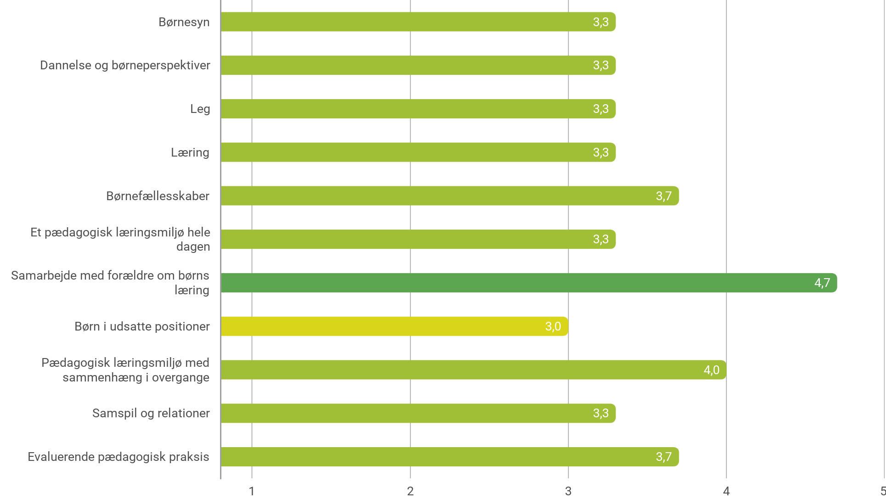

Note: Figuren viser resultater for alle daginstitutioner i perioden 2024.
Kilde: Rambøll Hjernen&Hjertet

Gennemsnitsscore for temaerne - forrige tilsyn

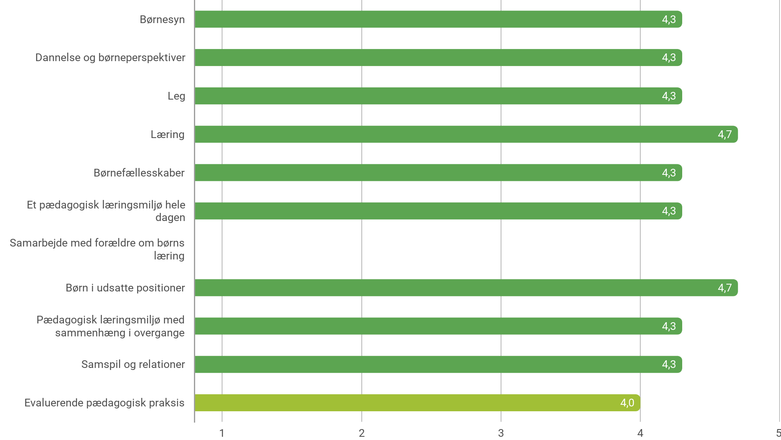

Note: Figuren viser resultater for alle daginstitutioner i perioden 2023.
Kilde: Rambøll Hjernen&Hjertet

TILSYNETS OBSERVATIONER - DET FÆLLES PÆDAGOGISKE GRUNDLAG OG LÆREPLANSTEMAERNE

De to ovenstående grafer viser tilsammen den udvikling der er sket i dagtilbuddets pædagogiske praksis i tidrummet mellem det forrige ordinære og det nuværende ordinære tilsyn.

Ved det forrige tilsyn var vurderingen acceptabel kvalitet i forhold til dagtilbuddets proceskvalitet (fælles pædagogisk grundlag, forældresamarbejdet og faglig ledelse).
Ved det nuværende tilsynsbesøg er denne vurdering ændret til kvaliteten kalder på handling.
Tilsynet i 2023 var et eftermiddagstilsyn, det ordinære tilsyn i 2024 foregik om formiddagen.

Dagtilbuddets ændrede praksis afspejles i hele det pædagogiske grundlag.

Ved tilsynet observeres i nogen grad, at det pædagogiske personale skaber rammer for et godt børneliv, hvor der er plads og ro til at være barn. Det ses indimellem, at børnene mødes og ses som kompetente og selvstændige individer, og at børnene i nogen grad støttes til at udvikle sig gennem leg og aktiviteter.
Der observeres ved tilsynet eksempler, hvor det pædagogiske personale ikke er tilstrækkeligt opmærksomme på at møde og se børnene som kompetente og selvstændige individer.
Eksempel: Et barn har ikke været på toilettet inden han skal have overtøj på og på tur. Den voksne siger til barnet: "Du kan ikke komme med på tur, hvis du ikke prøver at tisse først".

Det observeres i nogen grad, at børnenes perspektiver, verbale såvel som nonverbale, høres og tages alvorligt, og at børnene indimellem støttes i at bidrage til fælles aktiviteter og tage initiativ.
Eksempel: Et barn flytter på en lille stol ved at skubbe den foran sig. Den voksne smiler og siger: "hov, hvor skal stolen hen?" Barnet smiler, løfter pegefingeren og ryster på hovedet. Den voksne:" du siger nej, nej, vil du sætte stolen på plads igen?" Barnet smiler og skubber stolen hen på plads.
Ved tilsynet observeres eksempler, hvor børnenes initiativer ikke i tilstrækkelig grad høres og tages alvorligt.
Eksempel: En voksen diskuterer med et par børn om at lytte til en besked. Den voksne slutter af med at sige: "Jeg snakker kun med børn, der også gider høre, hvad jeg siger".

Der observeres et pædagogisk læringsmiljø, hvor der i nogen grad er plads til leg, fantasi og fordybelse, og hvor det pædagogiske personale indimellem støtter, guider og rammesætter legen, så alle børn kan deltage og så legen kan udvikle sig positivt for hele børnegruppen.
Eksempel: En voksen inviterer 2 børn ind i en leg med køkkenting, den voksne finder ting frem til børnene, benævner og inspirerer til at få legen i gang. Et 3. barn kommer ind og vil være med, finder en sutteflaske. Den voksne spørger barnet, om det kan finde en baby, der kan få sutteflaske. Barnet går hen og finder en dukke og giver den sutteflaske.
Stuerne er indrettet, så der er mulighed for at børnenes leg kan afskærmes, og børnene kan fordybe sig i leg, der er en tilpas mængde af alderssvarende legetøj på stuerne.

Ved tilsynet observeres i nogen grad, at det pædagogiske personale understøtter børnenes læring gennem leg, aktiviteter og i rutinesituationerne. Der observeres indimellem, at det pædagogiske personale stimulerer børnenes gåpåmod, selvværd, sprog og motorik gennem leg og udforskning.
Eksempel: En voksen og 2 børn sidder og spiller kort. Børnene øver sig i at vente på tur, spørge hinanden om bestemte kort. Et barn undrer sig over hvorfor en bonde også kaldes en knægt. Den voksne forklarer at det er det samme kort, men at det kan kaldes noget forskelligt.

Der observeres, at det pædagogiske personale ofte skaber rammerne for, at alle børn kan deltage og føle sig som en del af børnefællesskabet, og at dagtilbuddet skaber rum for, at børnene kan opbygge relationer og fællesskaber på tværs af køn og alder.

Ved tilsynet observeres i nogen grad, at det pædagogiske personale arbejder bevidst med, at alle børn trives, udvikler sig og dannes, ligesom der i nogen grad observeres, at de voksne har fokus på læring i børnenes selvvalgte lege og de voksenplanlagte aktiviteter. På en af stuerne observeres ingen voksenplanlagte aktiviteter ved tilsynet, mens de to andre stuer veksler mellem voksenplanlagte aktiviteter og børnenes selvvalgte lege.

Det observeres i nogen grad, at alle børn mødes med positive forventninger og har mulighed for at opleve, at de er en betydningsfuld del af fællesskabet.
Eksempel: Et barn bliver ved frokostmåltidet spurgt af en voksen, hvad han bedst kunne li´ ved den tur de var på. Drengen svarer: "Ikke noget". Den voksne siger: " Jeg ved godt, du ikke havde lyst til at skulle på tur, men jeg var rigtig glad for, at du var med, så jeg kunne holde dig i hånden på turen". Drengen smiler.
Ved tilsynet observeres eksempler, hvor børnene ikke i tilstrækkelig grad mødes med positive forventninger.
Eksempel: Et barn går fra bordet under måltidet, en voksen tager fat i hans arm og fører ham tilbage på stolen med besked om at blive siddende.

Ved tilsynet observeres det indimellem, at det pædagogiske personale udviser nærvær og fordybelse i samspillet med børnene. Det observeres i nogen grad, at det pædagogiske personale viser glæde og begejstring i samspillet, og at børnene indimellem får hjælp til at sætte ord på og regulere følelser.
Eksempel: Et barn vil gerne være med til at spille kort med 2 andre børn og en voksen. Et af de børn, der allerede er med siger: "Nej, det må X ikke, for X er dum". Den voksne taler roligt med barnet om, at X ikke er dum, og at X kan være med i næste spil. X sætter sig og venter og er med til at spille næste spil.
Ved tilsynet observeres eksempler, hvor børnene ikke i tilstrækkelig grad får hjælp til at sætte ord på og regulere følelser.
Eksempel: Ved formiddagsmaden får en dreng at vide, at han skal pakke sin mad sammen. Drengen ser vred ud og råber: "Dumme lorte". Ingen voksne kommenterer på det og snakker videre med de øvrige børn om bordet.

På baggrund af observationer og drøftelse på dialogmødet, er det tilsynets vurdering at dagtilbuddet i høj grad arbejder med sammenhæng i overgange, i forbindelse med opstart i dagtilbuddet og overgange internt i dagtilbuddet, herunder er opmærksomme på samspil, forældreinddragelse samt at skabe ro til at opbygge relation.
Det er tilsynets vurdering at dagtilbuddet i høj grad arbejder med sammenhæng i overgangen fra dagtilbud til skole, samt at det pædagogiske personale i høj grad arbejder på at skabe en tryg sammenhæng på tværs af dagtilbud og skole bl.a. med fokus på børnenes evner til at danne relationer mm.

Der ses i nogen grad et pædagogisk læringsmiljø hvor der er opmærksomhed på at understøtte børns brede læring, herunder nysgerrighed, gåpåmod, selvværd og bevægelse, inden for og på tværs af de seks læreplanstemaer. Der ses ligeledes i nogen grad pædagogiske læringsmiljøer og samspil, der afspejler at der arbejdes med de 12 pædagogiske mål for læreplanstemaerne.

Forud for dialogmødet har tilsynsførende modtaget dagtilbuddets planlægnings-, dokumentations- og evalueringsmateriale. På baggrund af dette materiale, dagtilbuddets evaluering af den pædagogiske læreplan, observationer ved tilsynsbesøget, samt drøftelser på dialogmødet, er det tilsynsførendes vurdering at dagtilbuddet er i gang med at skabe en evalueringskultur, hvor det pædagogiske personale løbende forholder sig refleksivt til sammenhængen mellem det pædagogiske læringsmiljø og børnenes trivsel, læring, udvikling og dannelse. Af det fremsendte materiale er det ikke tydeligt, om det pædagogiske personale forholder sig fagligt selvkritisk og refleksivt til egen praksis, ligesom justeringer af praksis samt evalueringer af den justerede praksis heller ikke ses tydeligt i materialet.

Der er offentliggjort en evaluering af den pædagogiske læreplan i december 2023.

Forældresamarbejde
Forud for dialogmødet har tilsynet modtaget et evalueringsskema retur fra en forældrerepræsentant i forældrebestyrelsen. I evalueringsskemaet kan forældrerepræsentanten på en skala fra 1-7 markere hvor enige/uenige de er i nedenstående udsagn. (1= helt uenig og 7= helt enig). Forældrerepræsentantens vurdering fremgår ud for det enkelte udsagn herunder.

- Dagtilbuddet fremmer børnenes trivsel og udvikling gennem et trygt og pædagogisk læringsmiljø. (7)

- Dagtilbuddet tager udgangspunkt i et børneperspektiv, uanset om der er tale om hverdagssituationer, børneinitierede lege eller voksenplanlagte forløb.(7)

- Dagtilbuddet samarbejder med forældrene om at give børn omsorg og understøtte det enkelte barns udvikling.(7)

- Dagtilbuddet sikrer i samarbejde med forældrene at overgangen fra hjem til dagtilbud, sker så trygt som muligt for barnet.(6)

- Dagtilbuddet sikrer I samarbejde med forældrene at overgangen mellem forskellige dagtilbud opleves harmonisk for barnet. ( ikke besvaret )

Forældrerepræsentanten har følgende kommentarer til skemaet:

- Vi oplever stort samarbejde omkring barnets daglige trivsel, samt stort initiativ fra institutionen.

- Mit barn går fortsat i vuggestuen. (kommentar til punktet, der ikke er besvaret)

TILSYNETS BEMÆRKNINGER - FORÆLDRESAMARBEJDE

Ingen bemærkninger.

Faglig ledelse

Fastsætte en faglig retning
I hvilken grad er der i dagtilbuddet fastsat en faglig retning?

Indhente faglig viden
I hvilken grad er der i dagtilbuddet fokus på at indhente og dele faglig viden?

Aktivere faglig viden
I hvilken grad sikrer ledelsen, at medarbejderne udfører deres arbejde med udgangspunkt i den pædagogiske læreplan?

TILSYNETS OBSERVATIONER/BEMÆRKNINGER - FAGLIG LEDELSE

På baggrund af leder og medarbejders udtalelser i forbindelse med ovenstående spørgsmål ved dialogmødet, samt observationer under tilsynet, er det tilsynsførendes vurdering at der i dagtilbuddet er fastsat en faglig retning, at der indhentes faglig viden og at den faglig viden aktiveres i den pædagogiske praksis.

RESULTATKVALITET

Resultatkvaliteten omhandler børnenes udbytte af dagtilbuddets systematiske arbejde med det sproglige læringsmiljø i forhold til tidlig opsporing og tilrettelæggelse af indholdet i det sproglige læringsmiljø.

SprogTrappen

Antal SprogTrappe-vurderinger

 | Vurderet (Sprogtrappen)
0 år | 1
1 år | 5
2 år | 13
3 år | 19
4 år | 23
5 år | 14
Total | 75

Note: Figuren viser resultater for alle daginstitutioner i perioden 2024, 2023 og 2022. Der inkluderes kun data for personer med Seneste vurdering alle valgt.
Kilde: Rambøll SprogTrappen.

Resultater - Historisk udvikling

Antal SprogTrappe-vurderinger

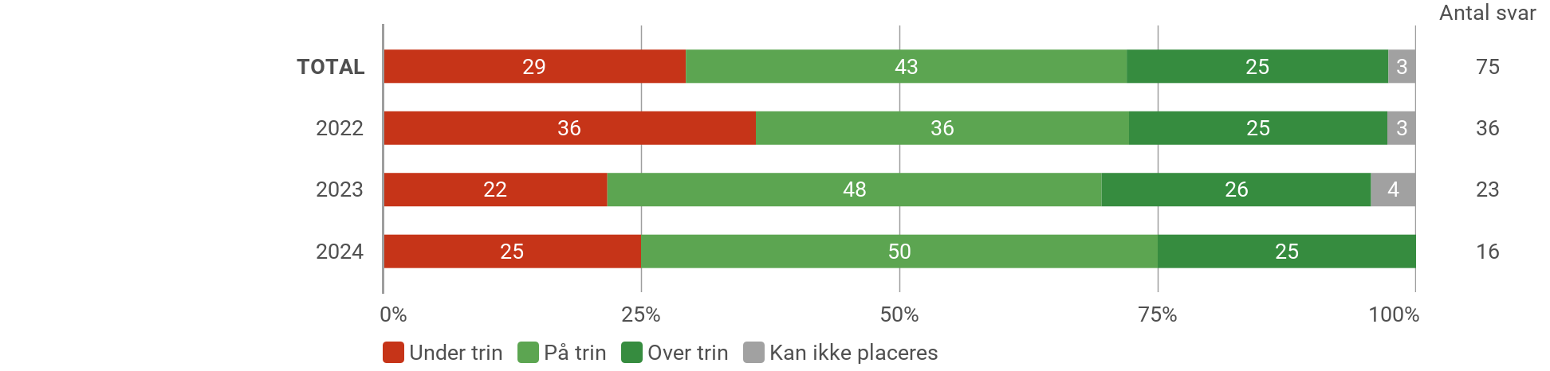

Note: Figuren viser resultater for alle daginstitutioner i perioden 2024, 2023 og 2022. Der inkluderes kun data for personer med Seneste vurdering alle valgt.
Kilde: Rambøll SprogTrappen.

Resultater - opdelt på alder

Antal SprogTrappe-vurderinger

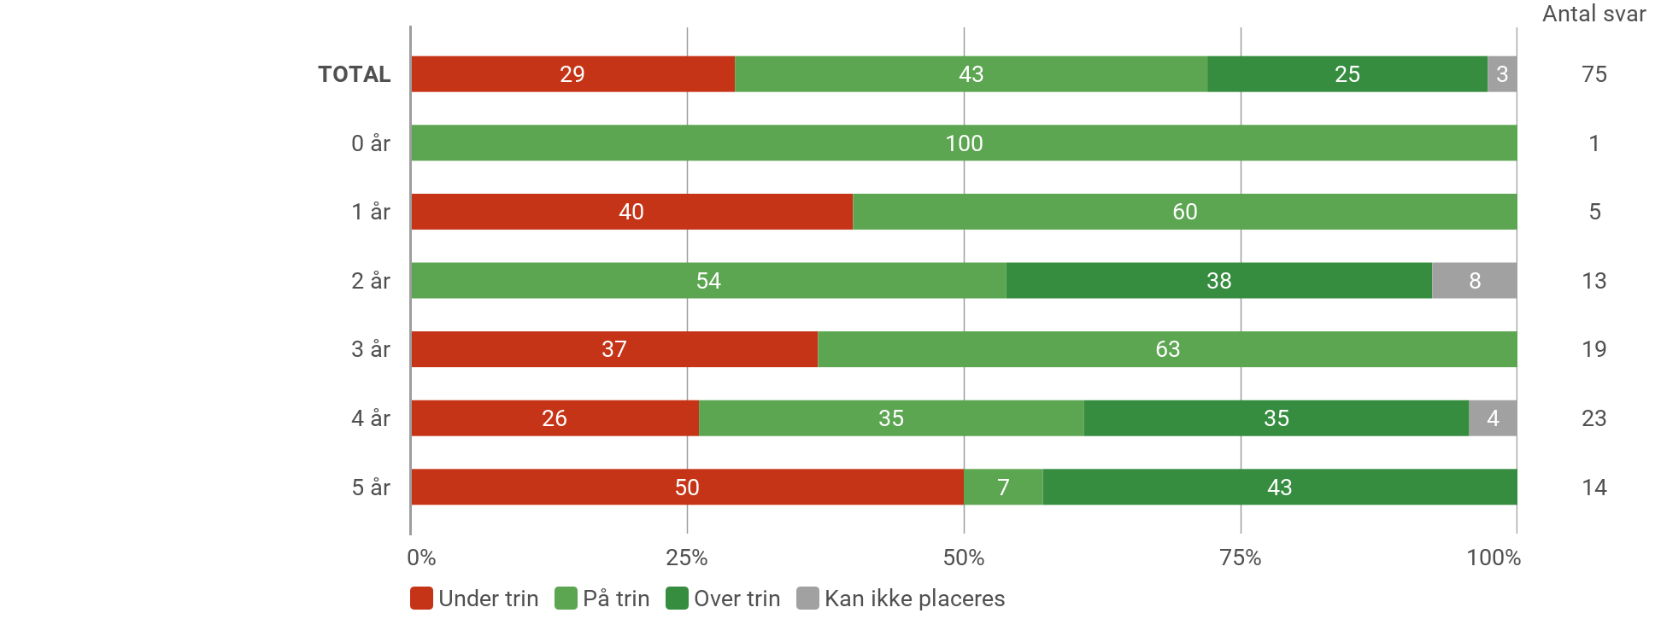

Note: Figuren viser resultater for alle daginstitutioner i perioden 2024, 2023 og 2022. Der inkluderes kun data for personer med Køn alle valgt og Seneste vurdering alle valgt.
Kilde: Rambøll SprogTrappen.

Resultater - opdelt på køn
Antal SprogTrappe-vurderinger

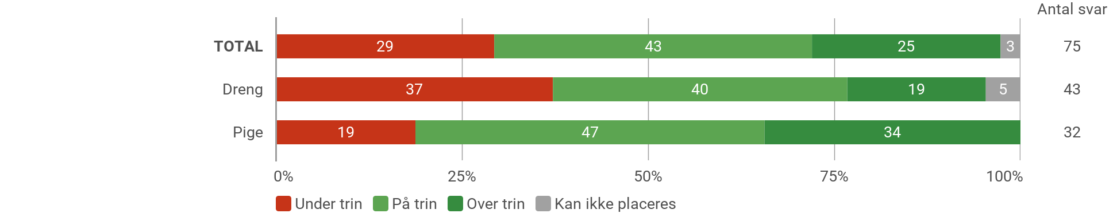

Note: Figuren viser resultater for alle daginstitutioner i perioden 2024, 2023 og 2022. Der inkluderes kun data for personer med Køn alle valgt og Seneste vurdering alle valgt.
Kilde: Rambøll SprogTrappen.

Grundlaget for indholdet i graferne bygger på data indtastet i redskabet Hjernen og Hjertet i perioden 2022 -2024. Dagtilbudsområdet i Kalundborg Kommune påbegyndte elektronisk registrering af børn under 3 år i efteråret 2021 og af børn over 3 år i april 2022.

Dagtilbuddets tidlige indsats i form af et systematisk arbejde med det sproglige læringsmiljø, med tidlig opsporing via sprogtrappen samt planlægning af indsatser og læringsmiljøer for de aktuelle børnegrupper på baggrund af sprogtrappens konklusioner er drøftet på dialogmødet.

TILSYNETS BEMÆRKNINGER - RESULTATKVALITET

På baggrund af drøftelsen ved dialogmødet er det tilsynsførendes vurdering at. dagtilbuddet i høj grad arbejder systematisk med refleksion over børnenes sproglige ressourcer og udfordringer i forhold til at være opmærksom på hvorvidt den er alderssvarende.

På baggrund af drøftelsen ved dialogmødet samt observationer af det sproglige læringsmiljø ved tilsynsbesøget er det tilsynsførendes vurdering at dagtilbuddet i høj grad løbende anvender sprogtrappen i forbindelse med planlægningen af den pædagogiske praksis, med henblik på at sprogtrappens konklusioner bruges aktivt i planlægningen af indsatser og læringsmiljøer for de aktuelle børnegrupper.

På baggrund af drøftelsen ved dialogmødet samt observationer af det sproglige læringsmiljø ved tilsynsbesøget er det tilsynsførendes vurdering at dagtilbuddet i høj grad arbejder systematisk med refleksion over indholdet i de sproglige læringsmiljøer og deres kvalitet, med henblik på at ingen børn med behov for sprogstimulering bliver overset.

SAMMENFATNING

Tilbuddets samlede konklusion
Situationen denne dag:
Ved tilsynets start oplyser personalet, at der er mandefald denne dag, både sygdom og ferie.
Tilsynet finder sted om formiddagen, primært indenfor på de forskellige stuer.
Personalet er imødekommende ved tilsynet.

Konklusion:
Tilsynet konkluderer, at dagtilbuddet i nogen grad skaber rammer for et godt børneliv, hvor der er plads og ro til at være barn, og hvor børnene indimellem mødes og ses som kompetente og selvstændige individer og støttes til at udvikle sig gennem leg og aktiviteter.

Det er tilsynets konklusion, at børnenes perspektiver, verbale såvel som nonverbale, i nogen grad høres og tages alvorligt, og at børnene indimellem støttes i at bidrage til fælles aktiviteter og tage initiativ.

Det konkluderes, at dagtilbuddet har et et pædagogisk læringsmiljø, hvor der i nogen grad er plads til leg, fantasi og fordybelse, og hvor det pædagogiske personale indimellem støtter, guider og rammesætter legen, så alle børn kan deltage og så legen kan udvikle sig positivt for hele børnegruppen.
Stuerne er indrettet, så der er mulighed for at børnenes leg kan afskærmes, og børnene kan fordybe sig i leg, der er en tilpas mængde af alderssvarende legetøj på stuerne.

Tilsynet konkluderer, at det pædagogiske personale i nogen grad understøtter børnenes læring gennem leg, aktiviteter og i rutinesituationerne, og at det pædagogiske personale indimellem stimulerer børnenes gåpåmod, selvværd, sprog og motorik gennem leg og udforskning.

Det konkluderes, at det pædagogiske personale ofte skaber rammerne for, at alle børn kan deltage og føle sig som en del af børnefællesskabet, og at dagtilbuddet skaber rum for, at børnene kan opbygge relationer og fællesskaber på tværs af køn og alder.

Tilsynet konkluderer, at det pædagogiske personale i nogen grad har fokus på, at alle børn trives, udvikler sig og dannes, ligesom der i nogen grad skabes læring i børnenes selvvalgte lege og de voksenplanlagte aktiviteter. På en af stuerne observeres ingen voksenplanlagte aktiviteter ved tilsynet, mens de to andre stuer veksler mellem voksenplanlagte aktiviteter og børnenes selvvalgte lege.

Tilsynets konklusion er, alle børn i nogen grad mødes med positive forventninger og har mulighed for at opleve, at de er en betydningsfuld del af fællesskabet.

Det konkluderes, at det pædagogiske personale indimellem udviser nærvær og fordybelse i samspillet med børnene, ligesom det pædagogiske personale i nogen grad viser glæde og begejstring i samspillet, og at børnene indimellem får hjælp til at sætte ord på og regulere følelser.

På baggrund af observationer og drøftelse på dialogmødet, er det tilsynets vurdering at dagtilbuddet i høj grad arbejder med sammenhæng i overgange, i forbindelse med opstart i dagtilbuddet og overgange internt i dagtilbuddet, herunder er opmærksomme på samspil, forældreinddragelse samt at skabe ro til at opbygge relation.
Det er tilsynets vurdering at dagtilbuddet i høj grad arbejder med sammenhæng i overgangen fra dagtilbud til skole, samt at det pædagogiske personale i høj grad arbejder på at skabe en tryg sammenhæng på tværs af dagtilbud og skole bl.a. med fokus på børnenes evner til at danne relationer mm.

Tilsynet konkluderer, at der i nogen grad er et pædagogisk læringsmiljø hvor der er opmærksomhed på at understøtte børns brede læring, herunder nysgerrighed, gåpåmod, selvværd og bevægelse, inden for og på tværs af de seks læreplanstemaer. Der ses ligeledes i nogen grad pædagogiske læringsmiljøer og samspil, der afspejler at der arbejdes med de 12 pædagogiske mål for læreplanstemaerne.

Det er tilsynets vurdering at dagtilbuddet er i gang med at skabe en evalueringskultur, hvor det pædagogiske personale løbende forholder sig refleksivt til sammenhængen mellem det pædagogiske læringsmiljø og børnenes trivsel, læring, udvikling og dannelse.

Der er offentliggjort en evaluering af den pædagogiske læreplan i december 2023.

Tilsynets samlede vurdering
Vurderingerne foretages i forhold til følgende tre kategorier:

- Acceptabel kvalitet - Denne vurdering anvendes når observationer mm. viser at det pædagogiske arbejde udføres på en måde som i acceptabel grad understøtter børnenes trivsel, udvikling, læring og dannelse. Denne vurdering kan enten betyde at dagtilbuddet skal vedligeholde udviklingen af den pædagogiske praksis, eller det kan betyde at dagtilbuddet skal foretage justeringer for at sikre en højere kvalitet. Hvis der er behov for justeringer vil dette være beskrevet i afsnittet; dagtilbuddets udviklingspunkter.

- Kvaliteten kalder på handling - Denne vurdering anvendes når observationer mm. viser at der skal ske ændringer af kvaliteten i det pædagogiske arbejde med at understøtte børnenes trivsel, udvikling, læring og dannelse. Tilsynet vil samtidig anbefale at dagtilbuddet udarbejder en intern udviklingsplan. De udviklingspunkter dagtilbuddet skal arbejde med for at øge kvaliteten er beskrevet i afsnittet; dagtilbuddets udviklingspunkter. Der vil ske opfølgning indenfor ca. 3 mdr.

- Alvorlig bekymring - Denne vurdering anvendes når observationer mm. giver anledning til alvorlig bekymring for kvaliteten i det pædagogiske arbejde med at understøtte børnenes trivsel, udvikling, læring og dannelse. Dagtilbuddet vil få tilknyttet procespædagogisk bistand til at udarbejde en handleplan samt til udviklingsprocessen med at ændre kvaliteten. De udviklingspunkter dagtilbuddet skal arbejde med for at øge kvaliteten er beskrevet i afsnittet; dagtilbuddets udviklingspunkter. Der vil ske opfølgning indenfor ca. 3 mdr. efter deadline for handleplanen.

VURDERÌNG STRUKTUREL KVALITET: Acceptabel kvalitet

VURDERING PROCESKVALITET:

- Det fælles pædagogiske grundlag og læreplanstemaerne Kvaliteten kalder på handling

- Forældresamarbejdet Acceptabel kvalitet

- Faglig ledelse Acceptabel kvalitet

VURDERING RESULTLATKVALITET Acceptabel kvalitet

Dagtilbuddets udviklingspunkter

ACCEPTABEL KVALITET:

- Dagtilbuddet skal fortsat arbejde med at udvikle evalueringskulturen, hvor det pædagogiske personale forholder sig fagligt refleksivt og selvkritisk til egen praksis, samt justerer den pædagogiske praksis ud fra evalueringen og efterfølgende evaluerer den justerede praksis.

KVALITETEN KALDER PÅ HANDLING:

- At det pædagogiske personale i højere grad møder alle børn med positive forventninger, tager børnenes nonverbale og verbale initiativer alvorligt, samt at børnenes perspektiver medtages i forhold til at udvikle læringsmiljøet. Dagtilbuddet skal herunder i højere grad have opmærksomhed på de voksnes rollefordeling, kropssprog, samspil og relationsdannelse til børn.

- At der i højere grad skabes læring gennem hele dagen i leg, aktiviteter og rutiner samt gennem planlagte forløb. Dagtilbuddet skal herunder i højere grad have opmærksomhed på den voksnes rolle i legen, herunder vokseninitierede lege/aktiviteter, med henblik på at legen udvikler sig positivt for alle børn.

- At der sker en justering af det pædagogiske læringsmiljø i overgangene, særligt på den ene stue.

ALVORLIG BEKYMRING:

- Ingen bemærkninger

Der vil ske opfølgning inden udgangen af juni 2024.

